**Les blessures musculo-squelettiques**



Énoncé de la situation :

Le petit frère de Véronique, qui n’a que 2 ans, s’est blessé à la cuisse la semaine dernière. En jouant, Charlot s’est coincé le pied dans les barreaux du garde-fou de la véranda. Cette blessure découle d’un mouvement de torsion du fémur. Le médecin a dit aux parents que le cartilage de conjugaison (croissance) du fémur du petit avait glissé et que la croissance de la jambe de Charlot était menacée.

Les parents de Charlot ne comprennent pas très bien les explications du médecin.

À l’aide d’un modèle animal, soit une cuisse de poulet, tu te proposes de leur expliquer la situation.

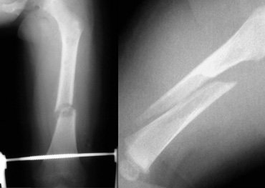

À l’aide d’Internet, énumère les informations pertinentes aux blessures musculo-squelettiques.

**Schéma de la structure d’un os :**

Énumère 2 différents types de blessures qui peuvent survenir à l’os

1.

2.

**Schéma d’une articulation:**

Énumère 2 différents types de blessures qui peuvent survenir à l’articulation

1.

2.

**À la suite de la dissection démontre la nature de la blessure**

**Démontrer à l’aide des photos de ta dissection avant et après la blessure.**

Identifie les éléments anatomiques des photos à l’aide de flèche.

Tu devrais être en mesure d’identifier;

Les os (fémur, iliaque, tibia), les muscles (quadriceps, biceps fémoral, jumeaux), l’aponévrose, ligament et tendon, le nerf sciatique, cartilage articulaire et de croissance, os compact, moelle osseuse.